КАРТОЧКА УЧЕТА ЖИВОТНОГО
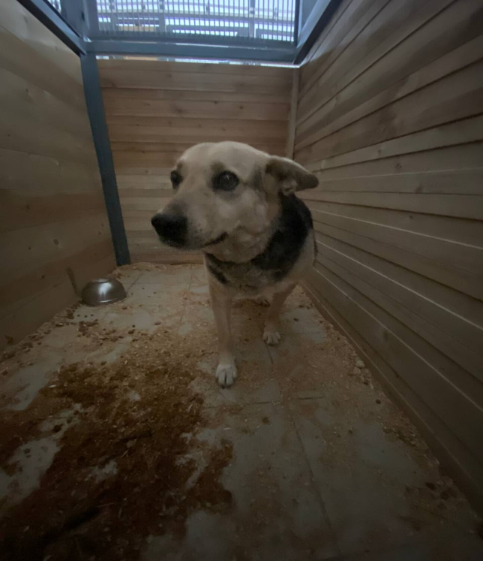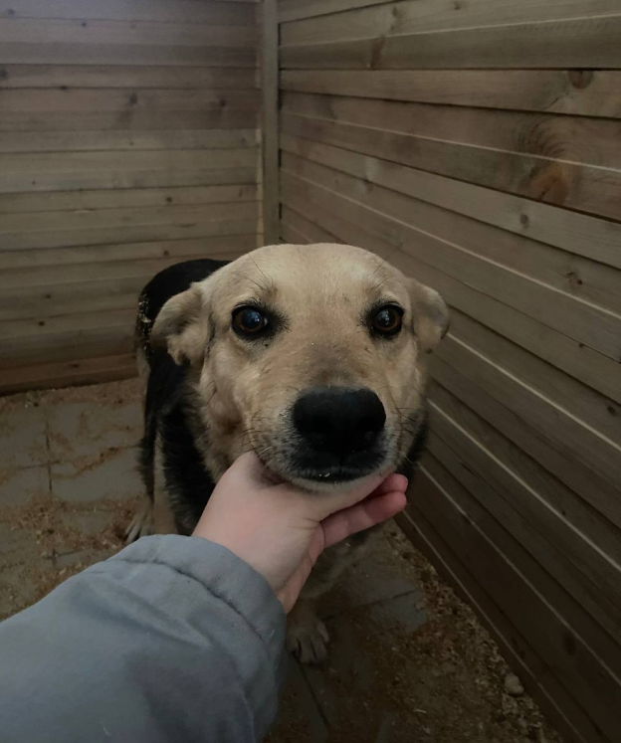
№ 0014 01.04.2025 г.
Категория животного: собака
Дата поступления: 01.04.2025г.
Пол: сука
Порода: беспородный
Окрас: черный подпалый
Шерсть: средняя
Уши: стоячие
Хвост: прямой
Размер: средний
Возраст (примерный): 6 лет
Особые приметы:
Акт отлова: № 8 от 01.04.2025 года
ВСД (дата, №): -
Адрес и описание места отлова: г. Воронеж, Совхозная 6
Дата клинического осмотра, заключение: 01.04.2025 г. клинически здорово
Информация о наличии (отсутствии) у животного агрессивного поведения: проявляет признаки немотивированной агрессивности: 01.04.2025г. – лает, 12.05.2025г. – скалится, 30.06.2025г. – рычит при приближении, 23.07.2025г. – скалится, 20.08.2025г. – бросается на вольер, 15.09.2025 г. – рычит.
Информация о мероприятиях по корректировке поведения животного: не проводились
Вакцинация, вид прививки, акт (дата, №): Акт № 1 от 12 мая 2025г.
Дата дегельминтизации: 12.04.2025 г.
Дата стерилизации: 11.04.2025 г.
Ф.И.О. специалиста в области ветеринарии, произведшего операцию стерилизации: ветеринарный врач Шведова В.Н.
Дата маркирования: 11.04.2024 г.
№ бирки (клейма): № 0014
№ чипа:900185000125671
Наличие/отсутствие немотивированной агрессивности, акт (дата, N): –
Выбытие (причина, дата): –
Ветеринарный сопроводительный документ (дата, №): –
Адрес и описание места возвращения (размещения): –

Для юридических лиц организация: МБУ «Зеленхоз»
фактический адрес: г. Воронеж, ул. Балашовская 29/1
Фамилия, имя, отчество (при наличии) руководителя: директор Блохинов В.В
Для физических лиц:
Фамилия, имя, отчество (при наличии):
Адрес:
Телефон:
Фамилия, имя, отчество специалиста в области ветеринарии: ветеринарный врач
Шведова В.Н.
Подпись: ______________________________
Фамилия, имя, отчество представителя организации: заместитель директора
Бурахин А.М.
Подпись: _______________________________
Фамилия, имя, отчество (при наличии) руководителя: директор
Блохинов В.В
Подпись: _____________________________

